Assessmentor操作説明_Melly通知
内容
１．PCから科目履修生にMelly通知を送る 2
２．スマートフォンから科目履修生にMelly通知を送る 3

１．PCから科目履修生にMelly通知を送る
- Assessmentorの最初のページに入り、次の３つの操作を行います。
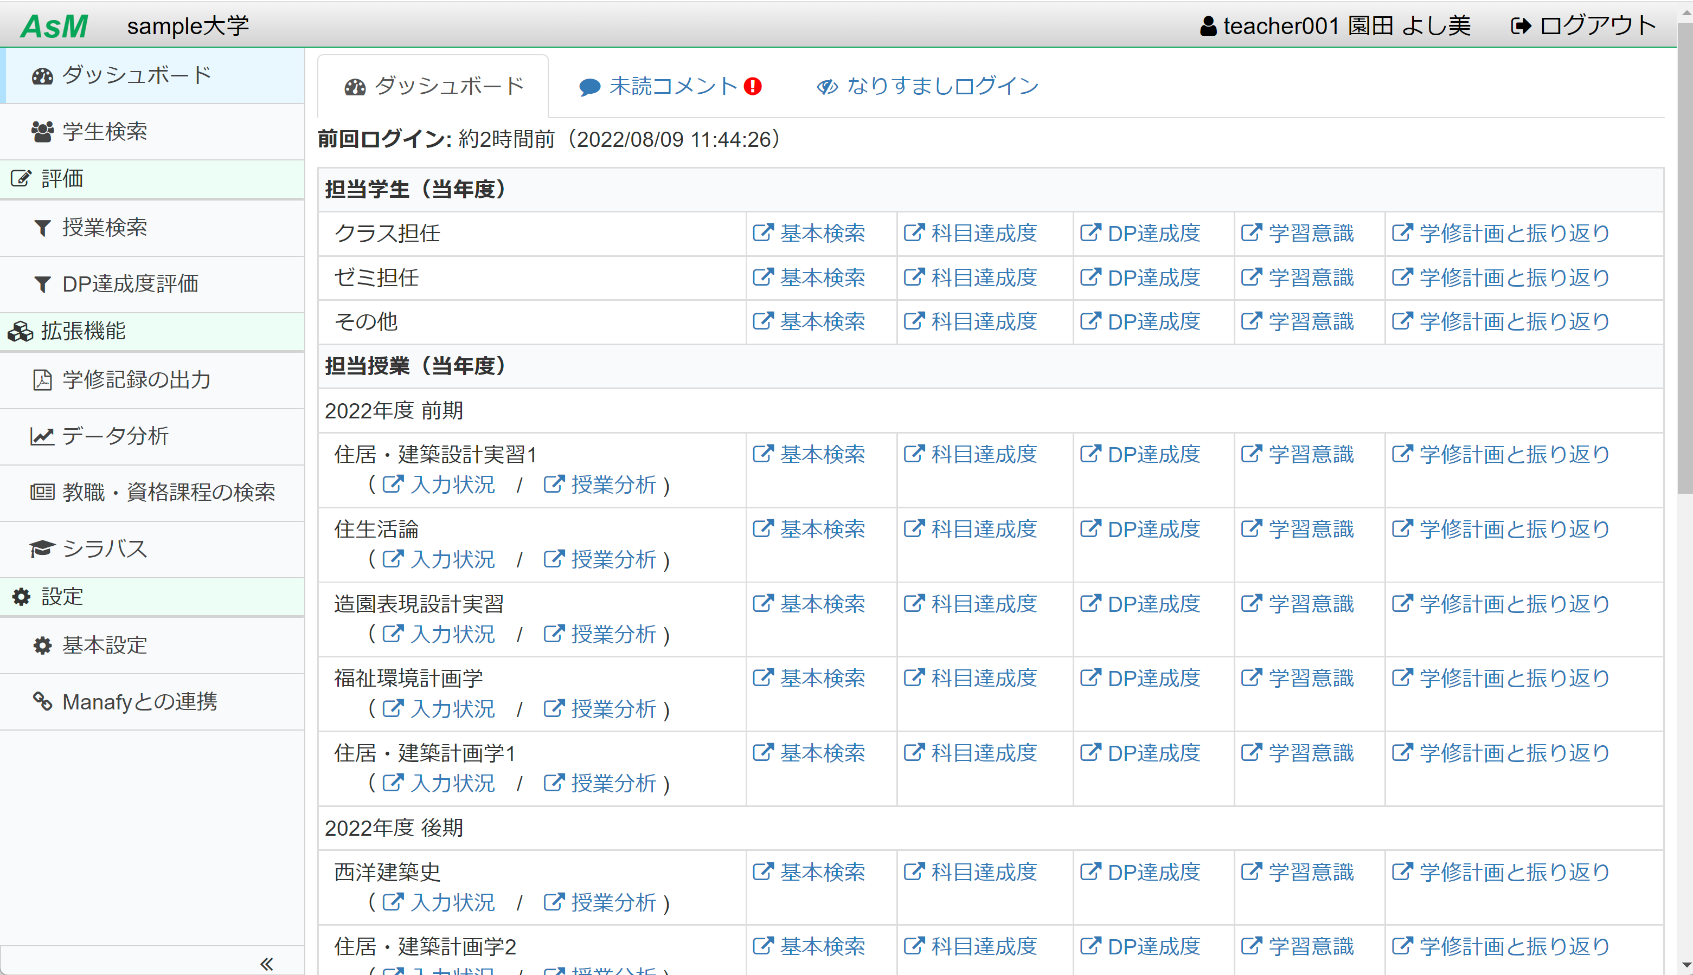
①通知を送りたい科目の「入力状況」をタップ
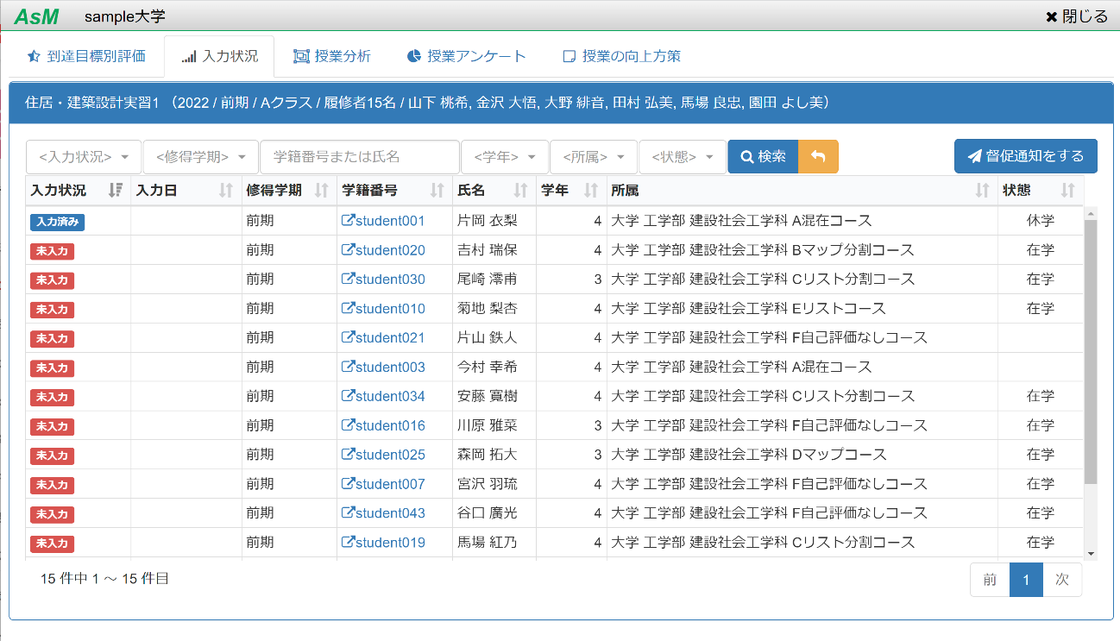
②「督促通知をする」を
タップ

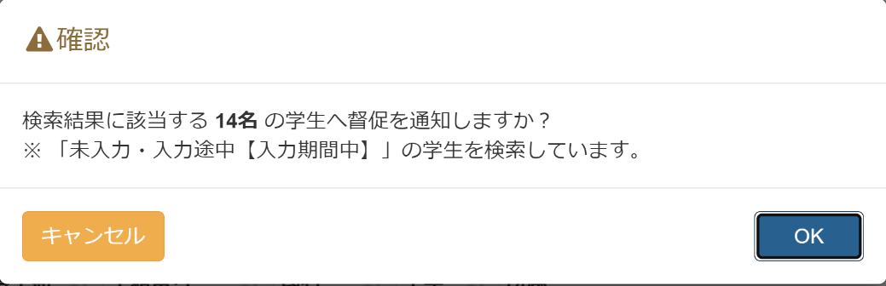
③ 開いた画面で、「OK」 をタップ

２．スマートフォンから科目履修生にMelly通知を送る
- Assessmentorの最初のページに入り、次の操作を行います。
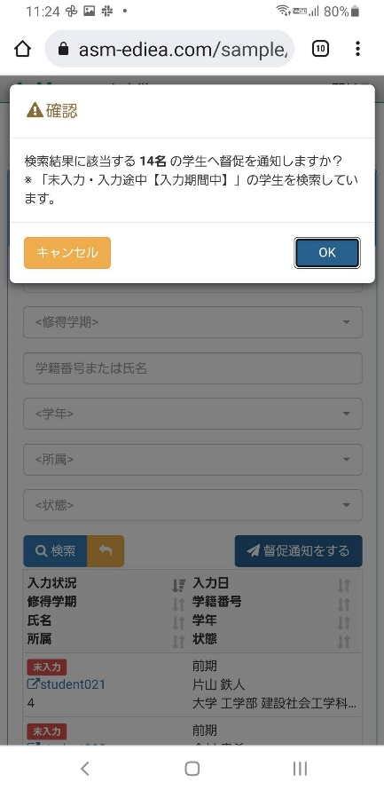
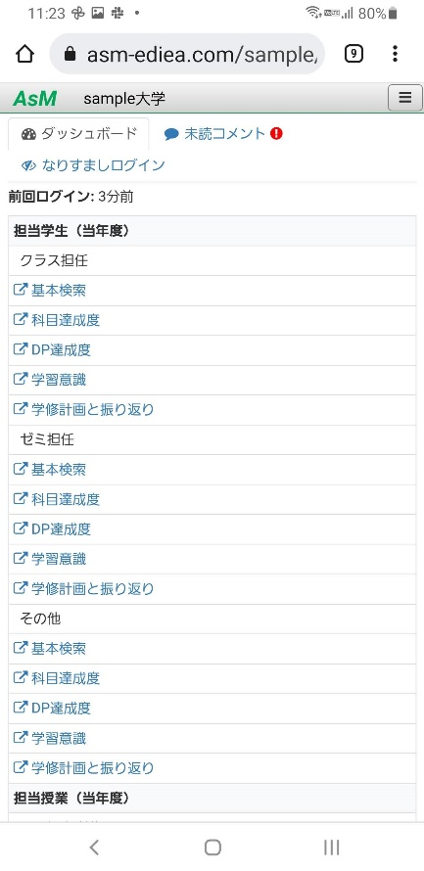
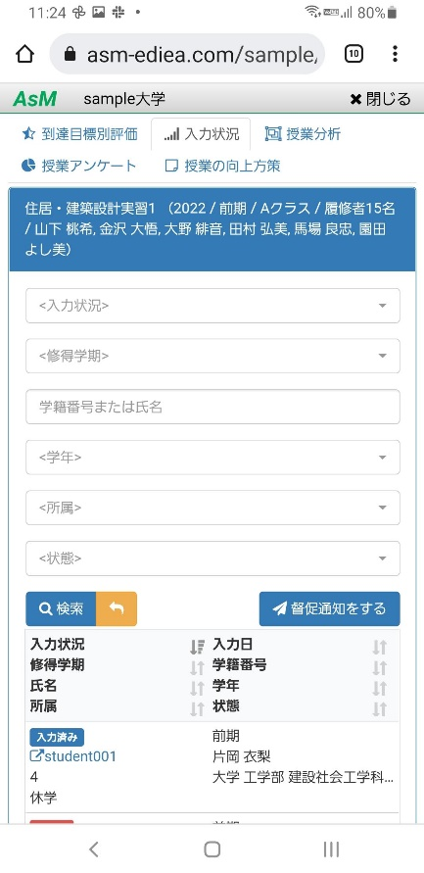
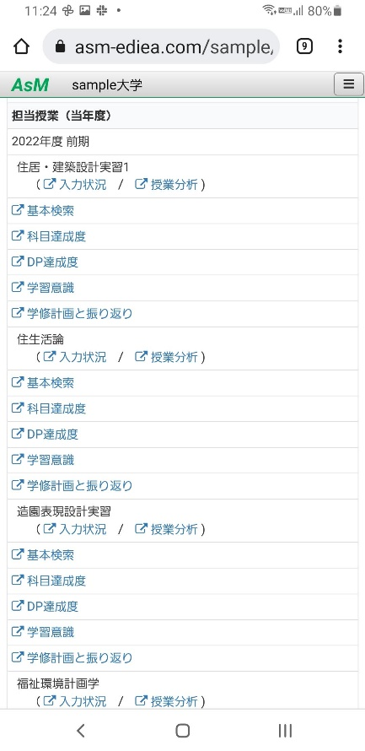
通知を送りたい科目までスクロール
①通知を送りたい科目の「入力状況」をタップ
②「督促通知をする」を
タップ
③ 開いた画面で、「OK」 をタップ

